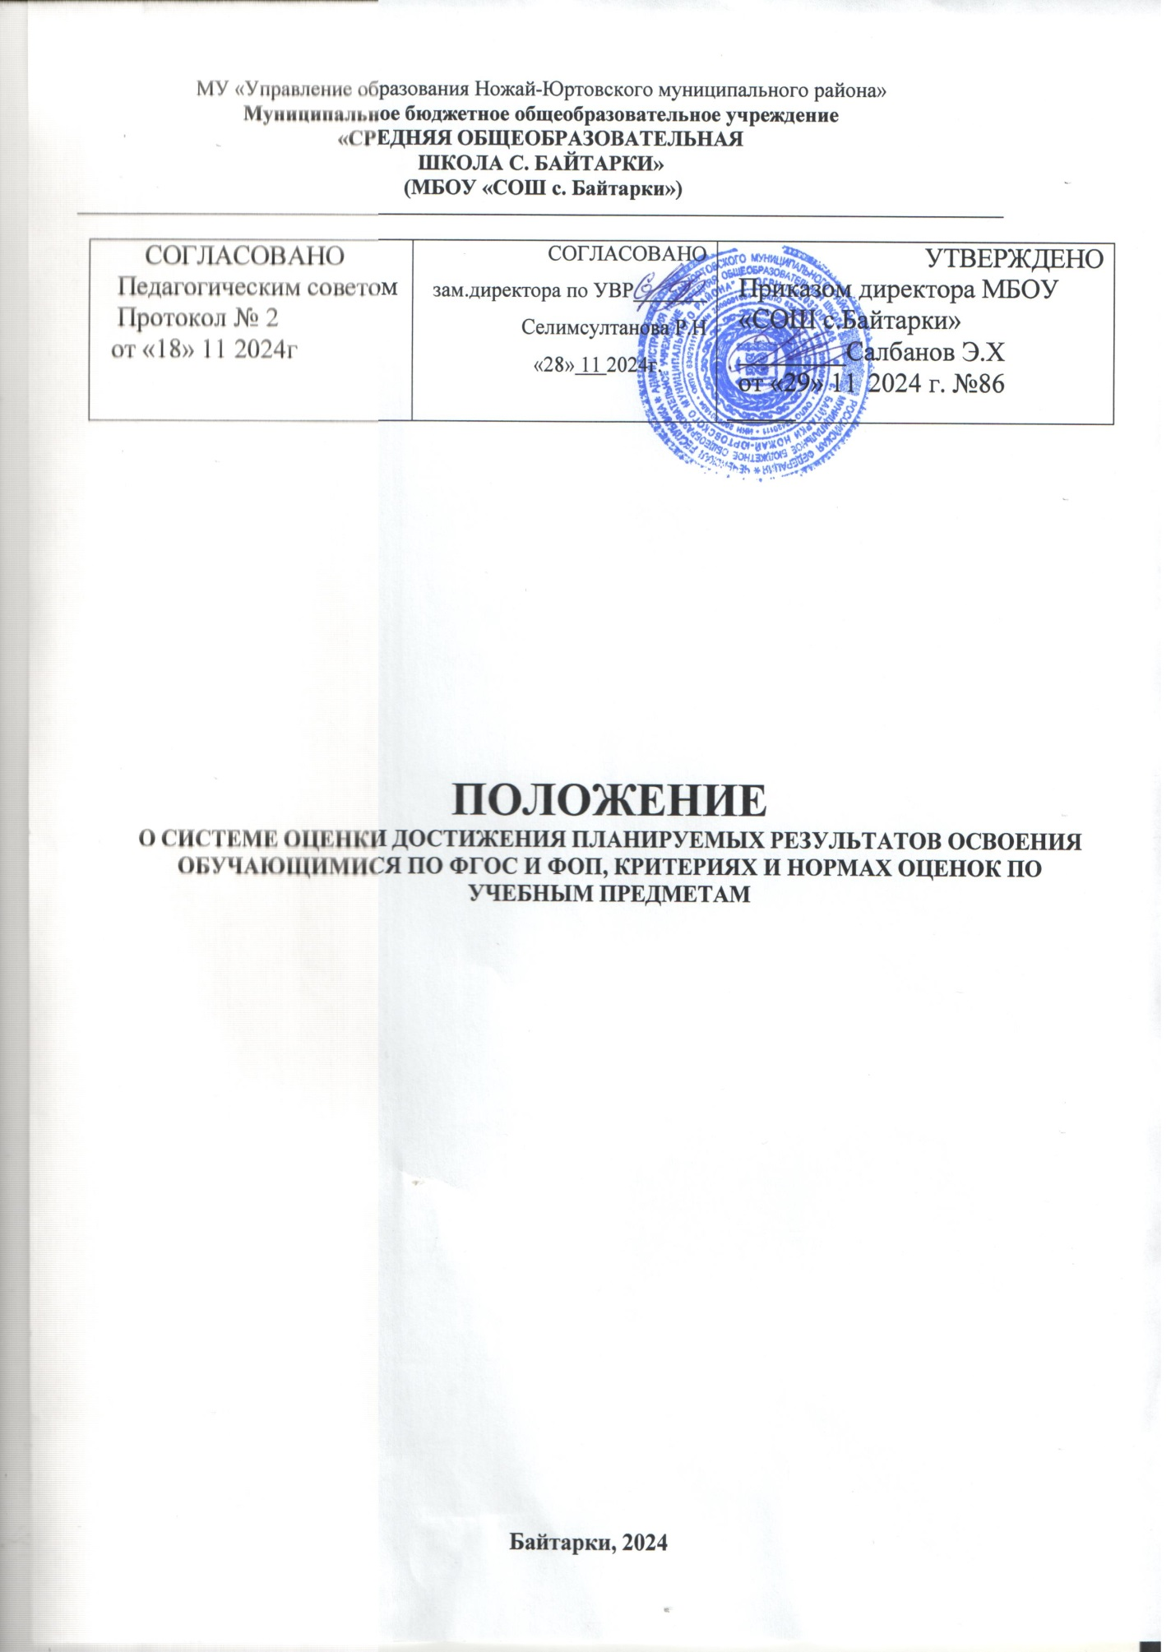

ПОЛОЖЕНИЕ
О ПОРЯДКЕ ОБУЧЕНИЯ ПО ИНДИВИДУАЛЬНОМУ УЧЕБНОМУ ПЛАНУ

Байтарки, 2024
- Общие положения
  - Настоящее положение разработано в соответствии с:
    - пунктом 3 части 1 статьи 34 Федерального закона № 273-ФЗ от 29 декабря 2012 года «Об образовании в Российской Федерации»,
    - приказом Министерства Просвещения Российской Федерации «Об утверждении Порядка организации и осуществления образовательной деятельности по основным общеобразовательным программам - образовательным программам начального общего, основного общего и среднего общего образования» от 22 марта 2021 года № 115;
    - приказом Минпросвещения России «Об утверждении федерального государственного образовательного стандарта начального общего образования» от 31 мая 2021 года 286;
- приказом Минпросвещения России «Об утверждении федерального государственного образовательного стандарта основного общего образования» от 31 мая 2021 года № 287;
- приказом Министерства просвещения РФ от 12 августа 2022 г. № 732 "О внесении изменений в федеральный государственный образовательный стандарт среднего общего образования, утвержденного приказом Министерства образования и науки Российской Федерации от 17 мая 2012 г. № 413";
- Федеральной образовательной программой начального общего образования, утвержденной приказом Министерства просвещения от 18.05. 2023
№372;
- Федеральной образовательной программой основного общего образования, утвержденной приказом Министерства просвещения от 18.05. 2023
№370;
- Федеральной образовательной программой среднего общего образования, утвержденной приказом Министерства просвещения от 18.05. 2023
№371.
- Уставом школы и регламентирует порядок обучения по индивидуальному учебному плану (далее – ИУП) в МБОУ «СОШ с.Байтарки» (далее – школа).
  - С учетом возможностей и потребностей личности общеобразовательные программы могут осваиваться по ИУП. Обучение по ИУП есть вид освоения обучающимися общеобразовательных программ начального общего, основного общего, среднего общего образования самостоятельно, под контролем учителя, с последующей аттестацией.
  - Обучение по ИУП может быть организовано для обучающихся:
- с устойчивой дезадаптацией к школе и неспособностью к усвоению образовательных программ в условиях большого детского коллектива, а также положением в семье;
- с высокой степенью успешности в освоении программ;
- с ограниченными возможностями здоровья;
- по иным основаниям.

  - На обучение по ИУП могут быть переведены обучающиеся, не ликвидировавшие в установленные сроки академической задолженности с момента ее образования.
  - Индивидуальный учебный план – учебный план, обеспечивающий освоение образовательной программы на основе индивидуализации ее содержания с учетом особенностей и образовательных потребностей конкретного обучающегося. Применительно к обучающимся, имеющим академическую задолженность, это учебный план, который содержит меры компенсирующего воздействия по тем предметам, по которым данная задолженность не была ликвидирована.
  - Реализация индивидуального учебного плана осуществляется в пределах осваиваемой образовательной программы.
  - На обучение по ИУП распространяются федеральные государственные образовательные стандарты общего образования.
  - Главной задачей обучения обучающихся по ИУП является удовлетворение потребностей обучающихся, с учетом их особенностей, путем выбора оптимального уровня реализуемых программ, темпов и сроков их освоения.
  - Ознакомление родителей (законных представителей) обучающихся с настоящим Положением осуществляется на родительских собраниях, при приеме детей в школу.

- Перевод на обучение по индивидуальному учебному плану
  - Индивидуальный учебный план разрабатывается для отдельного обучающегося или группы обучающихся на основе учебного плана школы.
  - При формировании индивидуального учебного плана может использоваться модульный принцип, предусматривающий различные варианты сочетания учебных предметов, учебных курсов (в том числе внеурочной деятельности), учебных модулей, иных компонентов, входящих в учебный план.
  - Индивидуальный учебный план, за исключением индивидуального учебного плана, предусматривающего ускоренное обучение, может быть предоставлен с 1 класса.
  - Индивидуальный учебный план составляется, как правило, на один учебный год, либо на иной срок, указанный в заявлении обучающегося или его родителей (законных представителей) обучающихся об обучении по индивидуальному учебному плану. Согласно ФГОС ООО-2021 для лиц, обучающихся по ИУП, срок получения основного общего образования может быть сокращен.
  - Индивидуальный учебный план определяет перечень, трудоемкость, последовательность и распределение по периодам обучения (если индивидуальный учебный план рассчитан на более чем один год) учебных предметов, курсов,

дисциплин (модулей), иных видов учебной деятельности и формы промежуточной аттестации обучающихся.
  - Индивидуальный учебный план разрабатывается в соответствии со спецификой и возможностями школы.
  - При реализации образовательных программ в соответствии с ИУП могут использоваться различные образовательные технологии, в том числе дистанционные образовательные технологии, электронное обучение.
  - Перевод на обучение по индивидуальному учебному плану осуществляется по заявлению родителей (законных представителей) несовершеннолетних обучающихся либо по заявлению совершеннолетних обучающихся (образец заявления в приложении 1).
  - Перевод на обучение по индивидуальному учебному плану обучающихся, не ликвидировавших в установленные сроки академической задолженности с момента ее образования, осуществляется по заявлению родителей (законных представителей) обучающегося.
  - В заявлении указываются срок, на который обучающемуся предоставляется индивидуальный учебный план, а также могут содержаться пожелания обучающегося или его родителей (законных представителей) по индивидуализации содержания образовательной программы (включение дополнительных учебных предметов, курсов, углубленное изучение отдельных дисциплин, сокращение сроков освоения основных образовательных программ и др.).
  - Заявления о переводе на обучение по индивидуальному учебному плану принимаются в течение учебного года до 15 мая текущего года.
  - Обучение по индивидуальному учебному плану начинается, как правило, с начала учебного года.
  - Перевод на обучение по индивидуальному учебному плану оформляется приказом директора.
  - Индивидуальный учебный план утверждается решением педагогического совета.
  - Организация обучения по индивидуальному учебному плану осуществляется школой.
  - Лицу, обучающемуся по индивидуальному учебному плану, предоставляется возможность получать необходимые консультации по учебным предметам, литературу из библиотечного фонда школы, пользоваться предметными кабинетами для проведения лабораторных работ, практических работ, продолжать обучение в школе в порядке, определенном образовательной организацией и закрепленном в его Уставе.
  - С учетом желания, способностей учащемуся могут быть предоставлены свободные помещения классно-урочных занятий, изучение отдельных курсов и тем

в форме самообразования и других формах, предусмотренных Федеральным законом № 273-ФЗ от 29.12.2012 «Об образовании в Российской Федерации».
  - Индивидуальное расписание занятий, перечень программ обучения по предметам, количество часов, формы и сроки текущего и итогового контроля, педагоги, ведущие обучение, оформляются приказом директора.
  - Обучающиеся обязаны выполнять индивидуальный учебный план, в том числе посещать предусмотренные индивидуальным учебным планом учебные занятия.
  - Промежуточная и итоговая государственная аттестация, перевод обучающегося осуществляется в соответствии с Федеральным законом № 273-ФЗ от 29.12.2012 «Об образовании в Российской Федерации».

- Контроль исполнения индивидуального учебного плана

  - Администрация школы осуществляет контроль за освоением общеобразовательных программ обучающимися, перешедшими на обучение по индивидуальному учебному плану.
  - Текущий контроль успеваемости и промежуточная аттестация обучающихся, переведенных на обучение по индивидуальному учебному плану, осуществляются в соответствии с Положением школы о формах, периодичности и порядке осуществления текущего контроля успеваемости и промежуточной аттестации обучающихся.

- Государственная итоговая аттестация обучающихся

  - Государственная итоговая аттестация обучающихся, переведенных на обучение по ИУП, осуществляется в соответствии с действующим законодательством.
  - К государственной итоговой аттестации допускается обучающийся, не имеющий академической задолженности и в полном объеме выполнивший ИУП, если иное не установлено порядком проведения государственной итоговой аттестации по соответствующим образовательным программам.

- Порядок управления

  - В компетенцию администрации школы входит:
разработка положения об организации обучения по индивидуальному учебному плану;
предоставление в недельный срок в орган управления в сфере образования об организации обучения по ИУП, в котором указывается фамилия, имя, отчество

обучающегося, класс, причина перехода на обучение по ИУП, дата решения педагогического совета, период обучения, сведения для тарификации учителей;
обеспечение своевременного подбора учителей, проведение экспертизы учебных программ (программ учебных предметов и рабочих программ внеурочной деятельности) и контроль их выполнения;
контроль своевременного проведения занятий, консультаций, посещения занятий обучающимися, ведения журнала учета обучения по ИУП не реже 1 раза в триместр.
11.2. При организации обучения по ИУП должен быть сформирован пакет из следующих документов:
- заявление родителей (законных представителей) обучающихся;
- решение педагогического совета;
- разрешение учредителя (распоряжение, приказ);
- приказ директора;
- расписание занятий, консультаций, письменно согласованное с родителями (законными представителями) и утвержденное директором;
- журнал учета обучения по ИУП.

Приложение 1

Образец заявления о переводе на индивидуальный учебный план

Директору
МБОУ «Лингвистическая школа им.Ю.Д.Дешериева»

ФИО родителя (законного представителя) проживающего по адресу

Заявление
Прошу перевести на обучение по индивидуальному учебному плану в 20 -20 учебном году, сроком на
ученицу(ка) класса, года рождения
ФИО ученицы(ка)
- по состоянию здоровья
- по семейным обстоятельствам
- другое

С Уставом, локальными актами, а также Положением школы о порядке обучения по индивидуальному учебному плану ознакомлен(а), согласен(сна) и обязуюсь выполнять.
Соответствующие документы прилагаются (к заявлению прилагается справка установленного образца или ходатайство учреждения).

Дата Подпись Расшифровка

